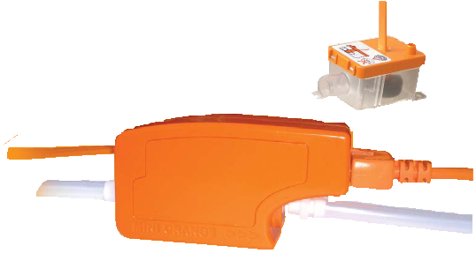

КОМПЛЕКТ ПОСТАВКИ

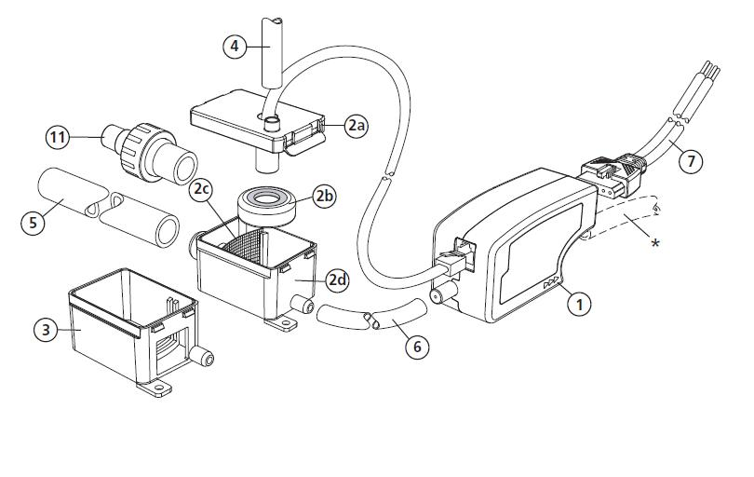
1.Помпа
2.Встроенная емкость, в которой находятся:
а. кабель
б. поплавок (уровнемера)
в. фильтр
г. емкость

3. Герметичная емкость
4. Виниловая трубка длиной 150мм с внутренним диаметром 6мм
5. Входная рубка
6. Виниловая трубка длиной 1,5м с внутренним диаметром 6мм
7. 6-ти контактный разъем
8. двусторонние липучки- 2шт.

NB!
Потребуется несколько метров виниловой трубки внутренним диаметром 6*9мм

ТЕХНИЧЕСКАЯ ИНФОРМАЦИЯ

Насос МРС

230 В/50 Гц
Питание 0,17А
Максимальный поток воды 12л
Высота подъема воды 10м
Уровень шума 23дБ

ПРОИЗВОДИТЕЛЬНОСТЬ

Насос MPC без функции всасывания
Высота подъёма
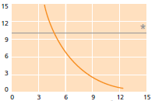
литров/ в час

Насос МРС –высота всасывания 1м

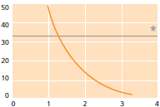
Напор воды
литров/в час

ПРЕДОТВРАЩЕНИЕ ЗАВОЗДУШИВАНИЯ

Отрежьте выводящую трубку над уровнем воды в поддоне для сбора конденсата, поместите её конец в дренажную трубку большего диаметра, предотвращая завоздушивание системы.

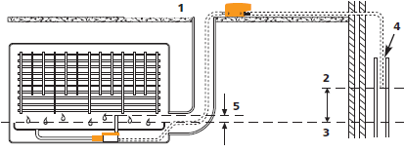

1.Подвисной потолок
2.Конец выводящей трубки
3.Уровень воды в поддоне для слива
4.Место завоздушивания в поддоне для сбора конденсата
5.Верх вентиляционного стояка

ЭКСПЛУАТАЦИОННЯ БЕЗОПАСНОСТЬ ИЗДЕЛИЯ

- МЕРЫ ПРЕДОСТОРОЖНОСТИ: Насос МРС предназначен только для перекачки воды.
- ПРЕДУПРЕЖДЕНИЕ: Риск удара электрическим шоком. Этот насос не был исследован в бассейнах и портовых помещениях (т.е. близ воды)
- Электроизоляция должна быть смонтирована согласно правилам монтажа электротехнических устройств.
- Убедитесь, что насос отделен перед осуществлением его настройки или сервисным обслуживанием.
- Если провод поврежден, он должен быть заменен специальным кабелем от производителя или его агента.
- Не запускайте насос без воды.
- Будьте всегда уверенны, что металлический магнит в поплавковой камере расположен кверху.
- Будьте всегда уверенны, что емкость плотно прилегает к поверхности и установлена горизонтально.
- Насос МРС идеален для офисов и жилых помещений. Не рекомендуется устанавливать в помещениях с повышенным содержанием масла и пыли.
- Желательно использовать только в домашних условиях.
- Не функционирует в воде.

УСТАНОВКА
1.Выберете нужную емкость

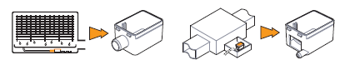

2.Убедитесь, что поплавок в емкости расположен магнитом кверху, фильтр на месте и крышка на емкости плотно защелкнута.

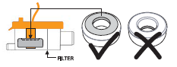

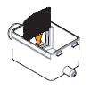

3.Зафиксируйте емкость горизонтально с помощью липучек; для встроенной емкости используйте входной шланг, чтобы подсоединить плотно к дренажной трубке.
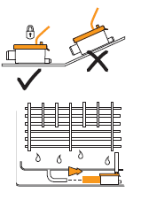

4.Подсоедините вентиляционную трубку.
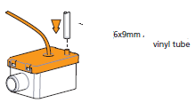

5.Установите конструкцию над потолком ,где возможно.
Варианты расположения
A. над потолком
B.внутри кабель-канала
C.за испарителем
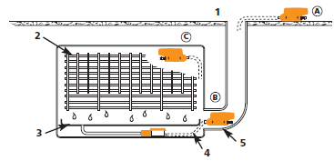

- Подвесной потолок
- Теплообменник
- Виниловая трубка
- Кабель-канал
6.
Антивибрационный материал
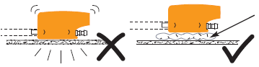

7.Обратите внимание на направление движения жидкости.
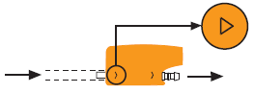
емкость канализация

8.Подсоедините трубку внутренним диаметром 6*9мм к емкости и к насосу. Закрепите кабельными стяжками. Убедитесь, что длина меньше 2 метров.
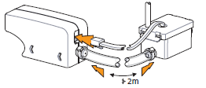
- Насос МРС Вывод жидкости

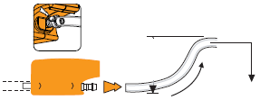

Подсоедините выводящую трубку 6*9мм к выводному штуцеру на насосе МРС и закрепите кабельной стяжкой. Направьте выводящую трубку в канализационный стояк, избегая перегибов.
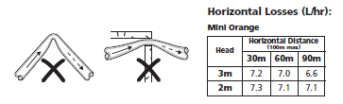

10.Установите 1 амперный предохранитель. Сигнальный выключатель должен быть подключен к сигнальному проводу установки для предотвращения длительной работы кондиционера в случае неисправности насоса. ВАЖНО: этот чертеж – пример того, как насос может быть установлен ,и также для информации. Все составляющие компоненты должны быть установлены высококвалифицированными инженерами, кто имеет соответствующую квалификацию по пуско-наладке приточных установок и сплит-систем.
Силовые провода:
Фаза: коричневый (на рисунке ниже обозначается “L”)
Нулевой: синий (“N”)
Заземление: зеленый/желтый (“E”)

Сигнальные провода/без напряжения:
Нормально закрытый: фиолетовый (“N.C.”)
Общий: зеленый (“C.”)
Нормально открытый: красный (“N.O.”)
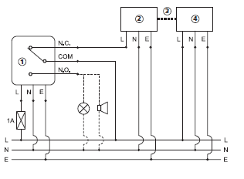
1.Насос
2.Внутренний блок
3.Соединяющие провода
4.Внешний блок

11.Чтобы протестировать работу насоса, налейте воду в поднос для сбора конденсата. ПРОВЕРЬТЕ, ЕСТЬ ЛИ ПОДДТЕКИ.
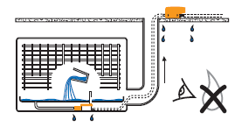
ОБСЛУЖИВАНИЕ
- Данный насос, как и все механические устройства, требует технического обслуживания.
- Каждые полгода емкость должна быть извлечена, также проследите за очисткой фильтра, поплавок и емкость должны быть тщательно проверены перед разборкой. Рекомендуется делать это весной или осенью, используя при этом различные антибактериальные средства для очистки.
- Позаботьтесь о том, чтобы поплавок в фильтре был расположен кверху.*
- Можно установить дополнительные проточные фильтры, если потребуется.

*
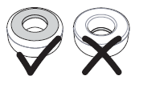

УСТРАНЕНИЕ НЕПОЛАДОК
НЕИСПРАВНОСТЬ: Насос работает все время
1.Поплавок расположен магнитом вверх?
2. Крышка емкости прилегает плотно к самой емкости, а поплавок находится внутри, нанизанный на сенсорный стержень?
3. Есть ли грязь внутри емкости, она не дает поплавку опуститься вниз?
Это может произойти, в том случае, если насос работал длительное время и не подвергался чистке. Произведите очистку, используя антибактериальные средства.

ПРИМЕЧАНИЕ:
- Если после установки и длительной работы насосы Вы заметили, что из трубки между емкостью и насосом выходит воздух, значит, есть проблема завоздушивания.(См. инструкцию в разделе «Предотвращение завоздушивания».
- Насос выключится, когда поплавок опустится вниз емкости.

НЕИСПРАВНОСТЬ: Шумы при запуске и остановке насоса.
1.Возможно есть проблема завоздушивания. См. инструкцию в разделе «Предотвращение завоздушивания».
НЕИСПРАВНОСТЬ: Насос работает, но не качает воду.
- Есть ли просачивание воздуха в трубке, которая подходит к насосу?
- Проверьте емкость, в фильтре и входной трубке отсутствуют грязь и мусор.
НЕИСПРАВНОСТЬ: Не доходит питание до насоса.
- Есть ли питание в самом насосе?
Правильно ли подключены провода? Соответствует ли напряжение?
- Насос перегрелся? Возможно, что произошло отключение из-за перегрева.
Насос автоматически включится после охлаждения.

